MODELO 4. PDC ESTÁNDARES
Desde Castilla La Mancha, el profesor Daniel Hernández Cárceles ha creado y compartido una potente herramienta para realizar las programaciones didácticas y calificar las asignaturas y las competencias: PDC Estándares. Se incluye junto a este archivo el manual de uso del programa. El enlace:

http://www.pdcgenerator.es/web/

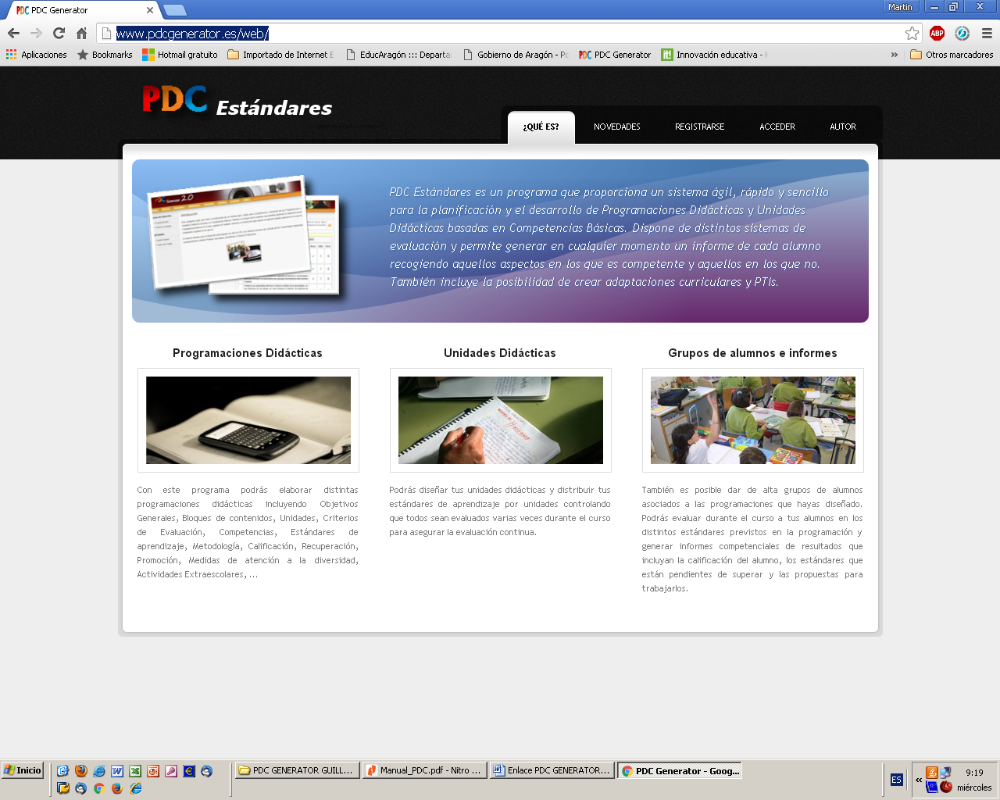

Como explica el propio Daniel, PDC Estándares es un programa que proporciona un sistema ágil, rápido y sencillo para la planificación y el desarrollo de Programaciones Didácticas y Unidades Didácticas basadas en Competencias Básicas. Dispone de distintos sistemas de evaluación y permite generar en cualquier momento un informe de cada alumno recogiendo aquellos aspectos en los que es competente y aquellos en los que no. También incluye la posibilidad de crear adaptaciones curriculares y PTIs.
El programa exige que el docente califique a cada alumno en todos los estándares, lo cual puede encajar con la forma de evaluación y calificación de muchos docentes, ayudándoles en esta labor. Daniel no descarta para el curso que viene incluir la opción de poder calificar directamente asignando la calificación a los instrumentos, de forma que la nota de éstos se trasladaría a los estándares con los que se ha construido.
Nota: Nuestro agradecimiento a Guillermo Carraquiri que, desde el CEIP Hispanidad en el que la está aplicando, nos mostró su funcionamiento y posibilidades.

